# git概述

什么是git

Git经常和svn做对比，其实他们两个区别主要是svn是集中式的，而git为分布式的。svn如果不与仓库服务器连接将无法提交代码，而git在本地开发也可以提交代码（因为git会在本地建立克隆版本库）。再说下github，github其实是一个开源代码托管平台，开发者可以在此平台托管自己的代码。

# git的安装及配置

## 安装步骤

### 第一步：安装github客户端

下载地址<https://desktop.github.com/>（下载完后直接双击下一步就可以了）

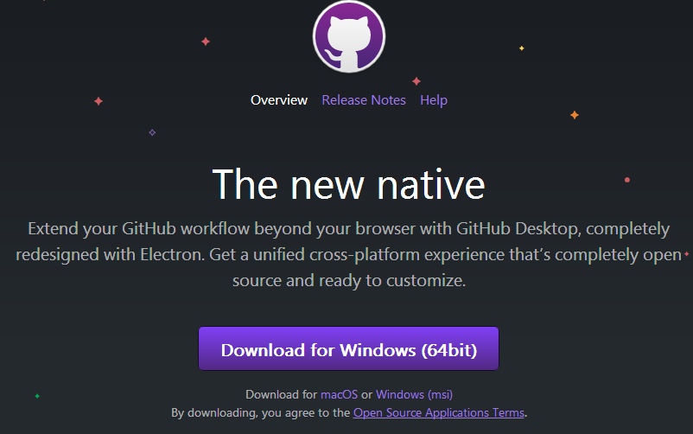

### 第二步：去github上注册账户

注册网址<https://github.com/join>

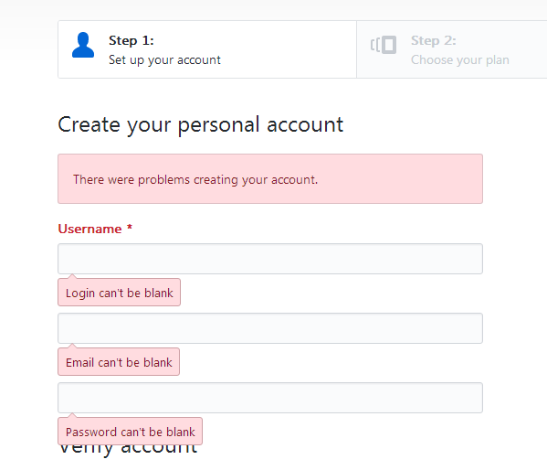

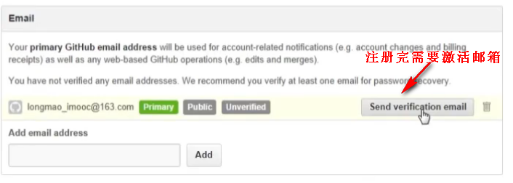

# Github客户端说明

如果第一次启动客户端会让你登录你的github账号

## 运行环境

solr 需要运行在一个Servlet容器中，Solr4.10.3要求jdk使用1.7以上，Solr默认提供Jetty（java写的Servlet容器），本教程使用Tocmat作为Servlet容器，环境如下：

Solr：Solr4.10.3

Jdk：jdk1.7.0_72

Tomcat：apache-tomcat-7.0.53

## Solr整合tomcat

1. 将dist\solr-4.10.3.war拷贝到Tomcat的webapp目录下改名为solr.war
2. 启动tomcat后，solr.war自动解压，将原来的solr.war删除。
3. 拷贝example\lib\ext 目录下所有jar包到Tomcat的webapp\solr\WEB-INF\lib目录下

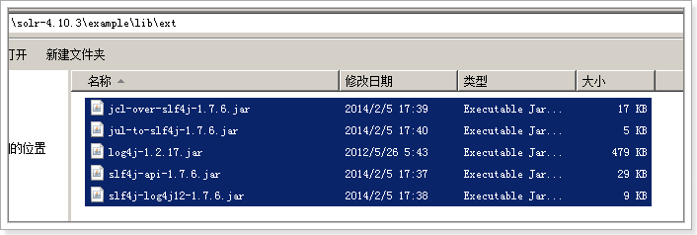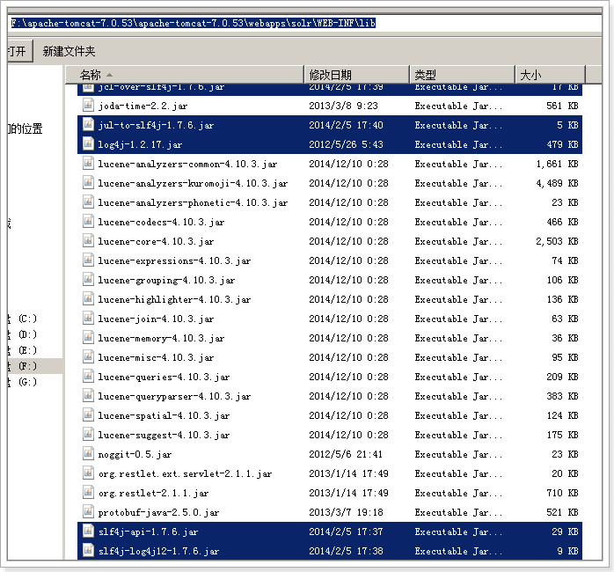

1. 拷贝log4j.properties文件

在 Tomcat下webapps\solr\WEB-INF目录中创建文件 classes文件夹，

复制Solr目录下example\resources\log4j.properties至Tomcat下webapps\solr\WEB-INF\classes目录

1. 创建solrhome及配置solrcore的solrconfig.xml文件
2. 修改Tomcat目录 下webapp\solr\WEB-INF\web.xml文件，如下所示：

设置Solr home

<!--配置jndi告诉solr工程我们的solrhome的位置-->

<env-entry>

<env-entry-name>solr/home</env-entry-name>

<env-entry-value>D:/temp/solr/solrhome</env-entry-value>

<env-entry-type>java.lang.String</env-entry-type>

</env-entry>

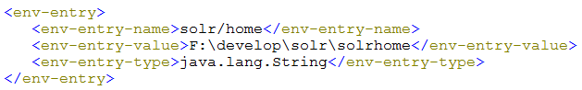

# 在github中创建仓库

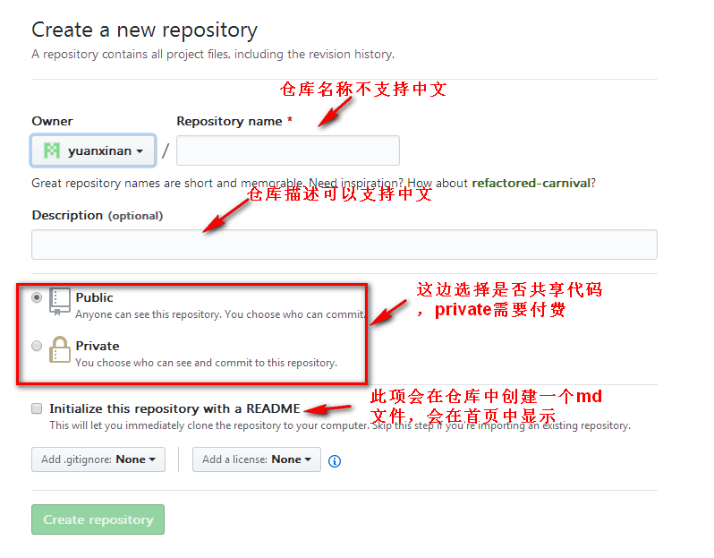

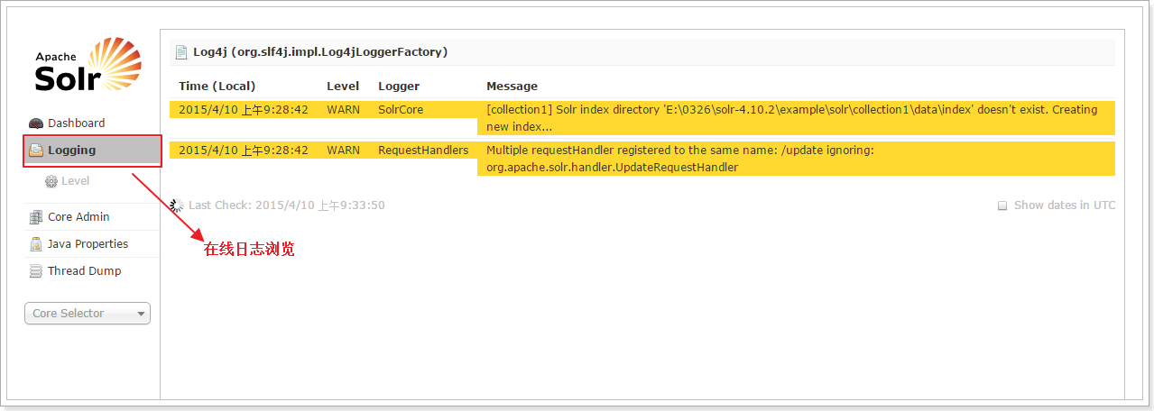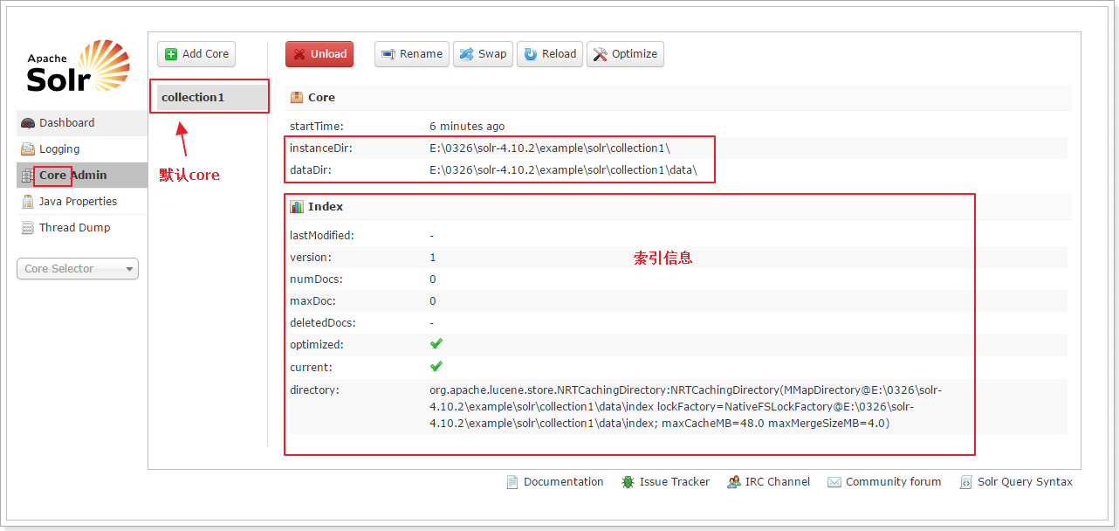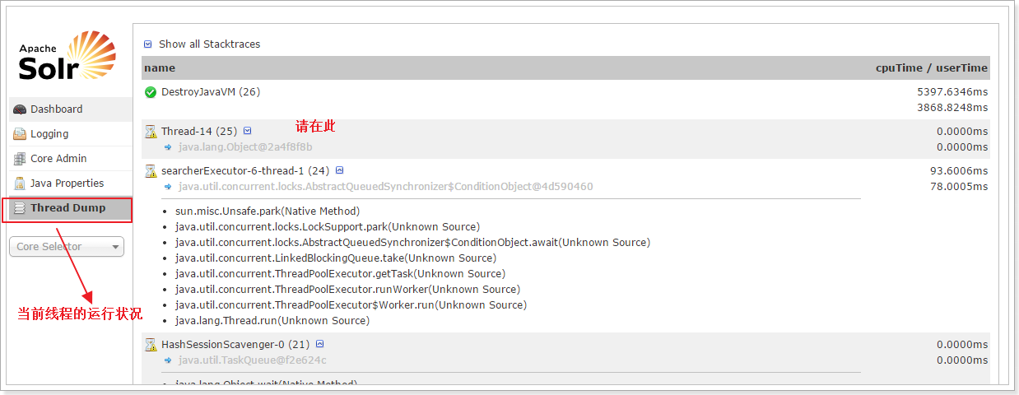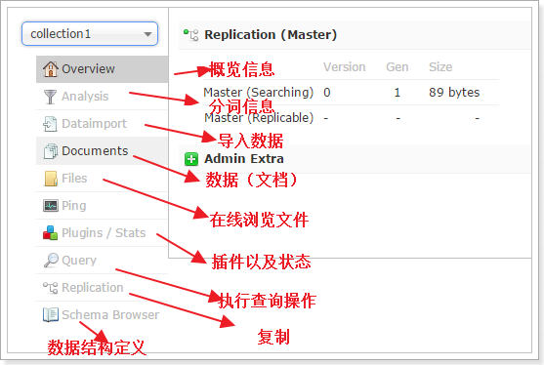

# 在windows环境下检出/上传代码

## 下载（检出）的两种方式

### 在github网站上点击下图的按钮就可以下载代码到本地



### 用github客户端也可以检出你账号上的文件到本地

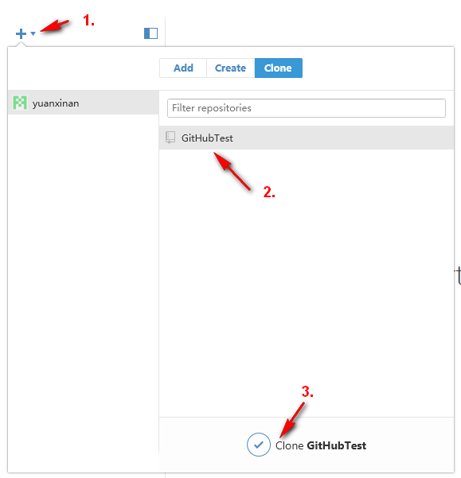

## 上传

点击完commit并没有提交，还需要点击Sync

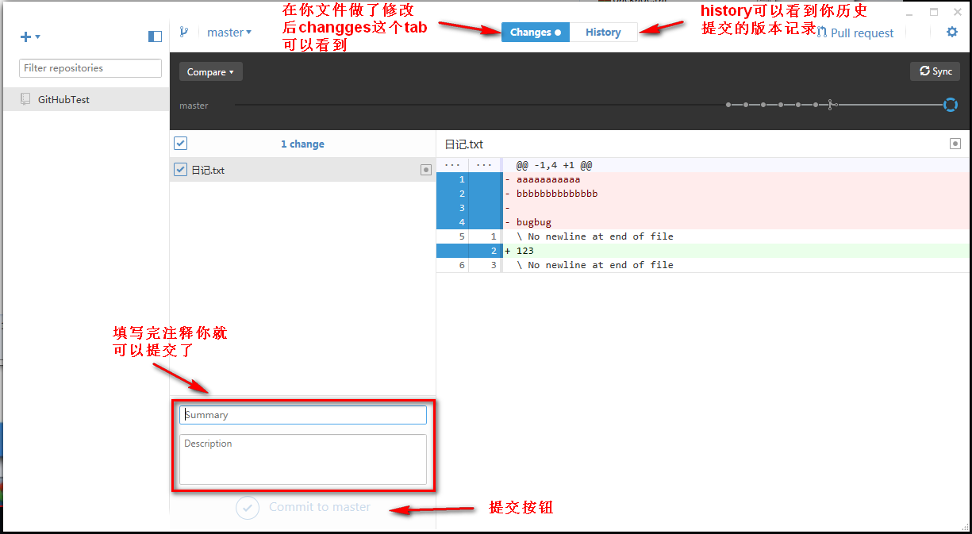

## 解决冲突

将代码修改后重新commit和sync就可以了

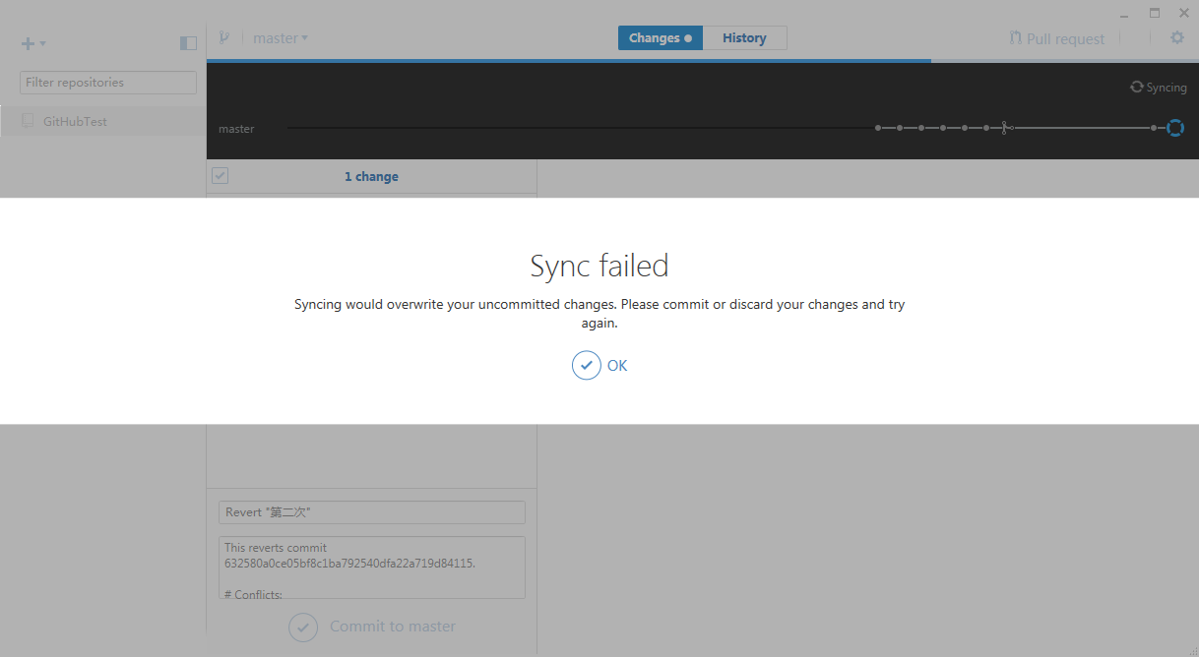

# 如何使用gitbash

首先你需要安装git，windows叫msysgit。然后打开Git Bash，填写你的用户名密码。

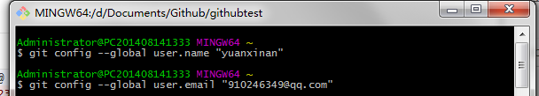

切换路径到你本地的git仓库



# 建立里程碑（其实就是建立了一个版本）

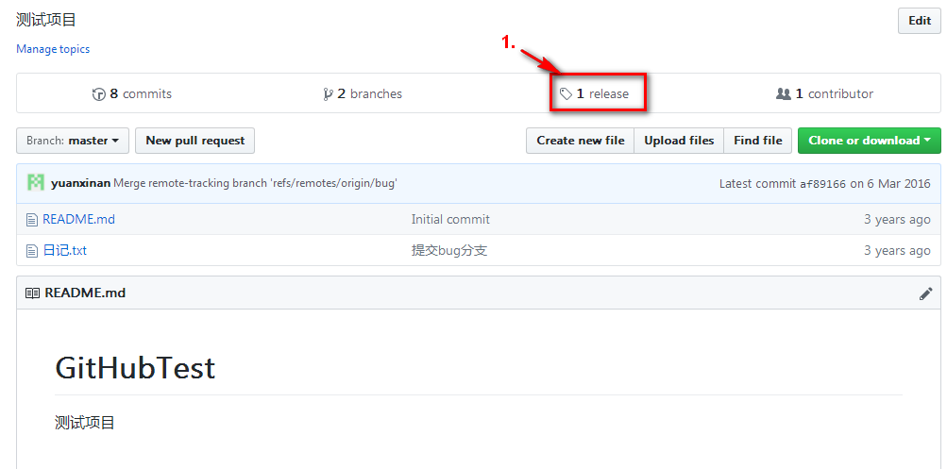

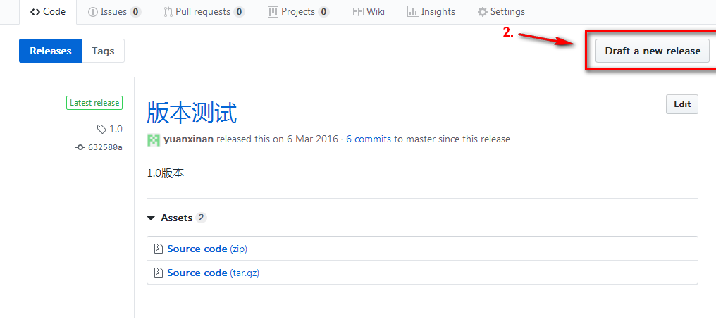

# 分支

## 创建分支

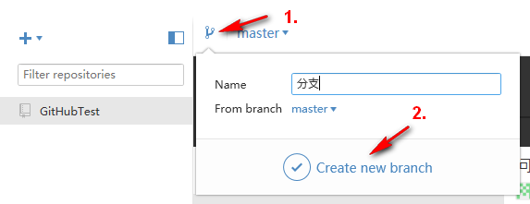

## 合并分支

先切换到master



然后在Compare中选择你的分支，最后update from 分支

